ТЕСТ «Изобразительное искусство 18 века» ФИО_________________________________
1. Зачеркните лишнюю в этом ряду картину. Объясните, почему именно эту.
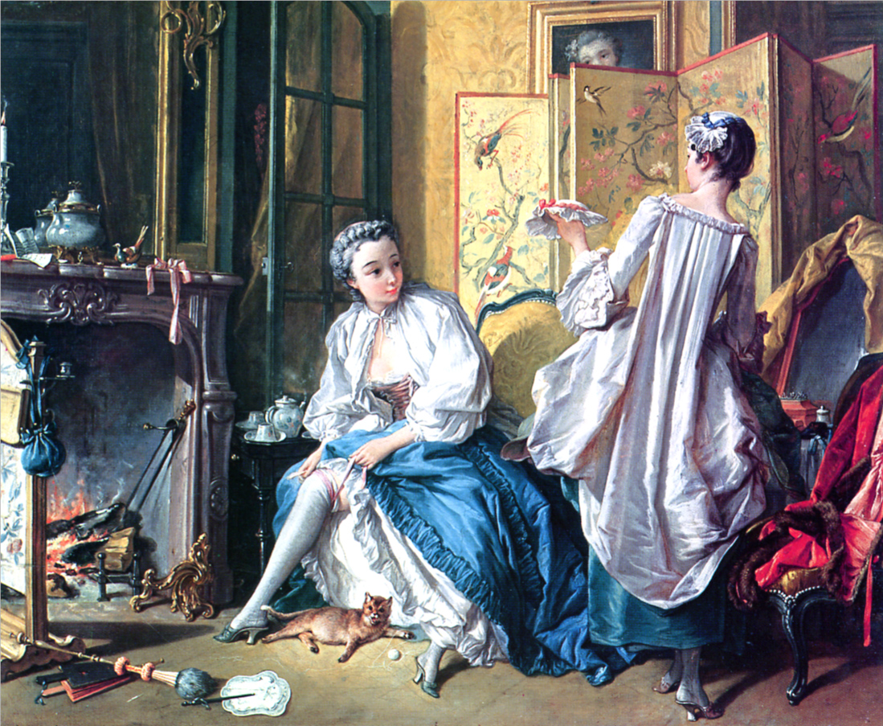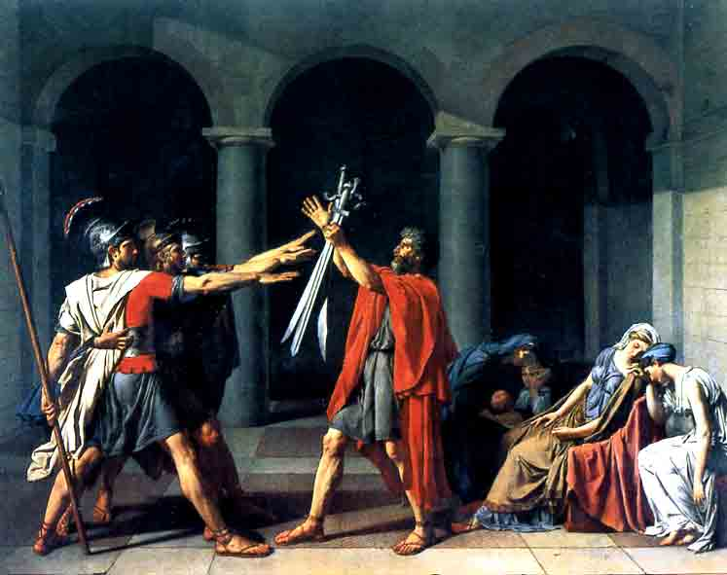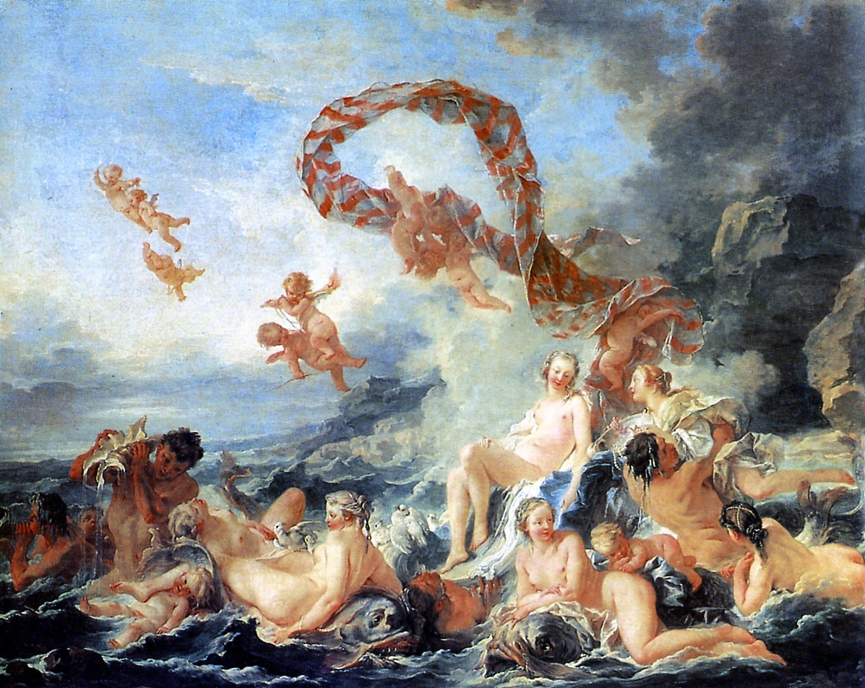
___________________________________________________________________________
_____________________________________________________________________________2. Соедините имена авторов и созданные ими произведения.
Жан Антуан Гудон «Смерть Давида»
Оноре Фрагонар «Счастливые возможности качелей»
Жак Луи Давид скульптурный портрет Вольтера

3. Перечислите известные вам направления (стили) в живописи 18 века (не меньше трёх)________________________________________________________________________
_____________________________________________________________________________
4. Перед вами три женских портрета 18 века, лишь один из них написан английским живописцем. Какой именно?
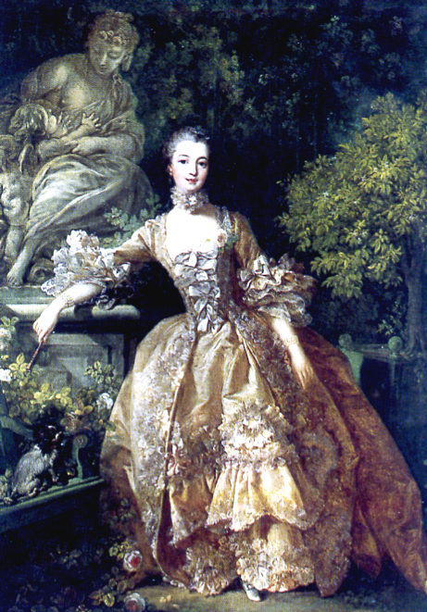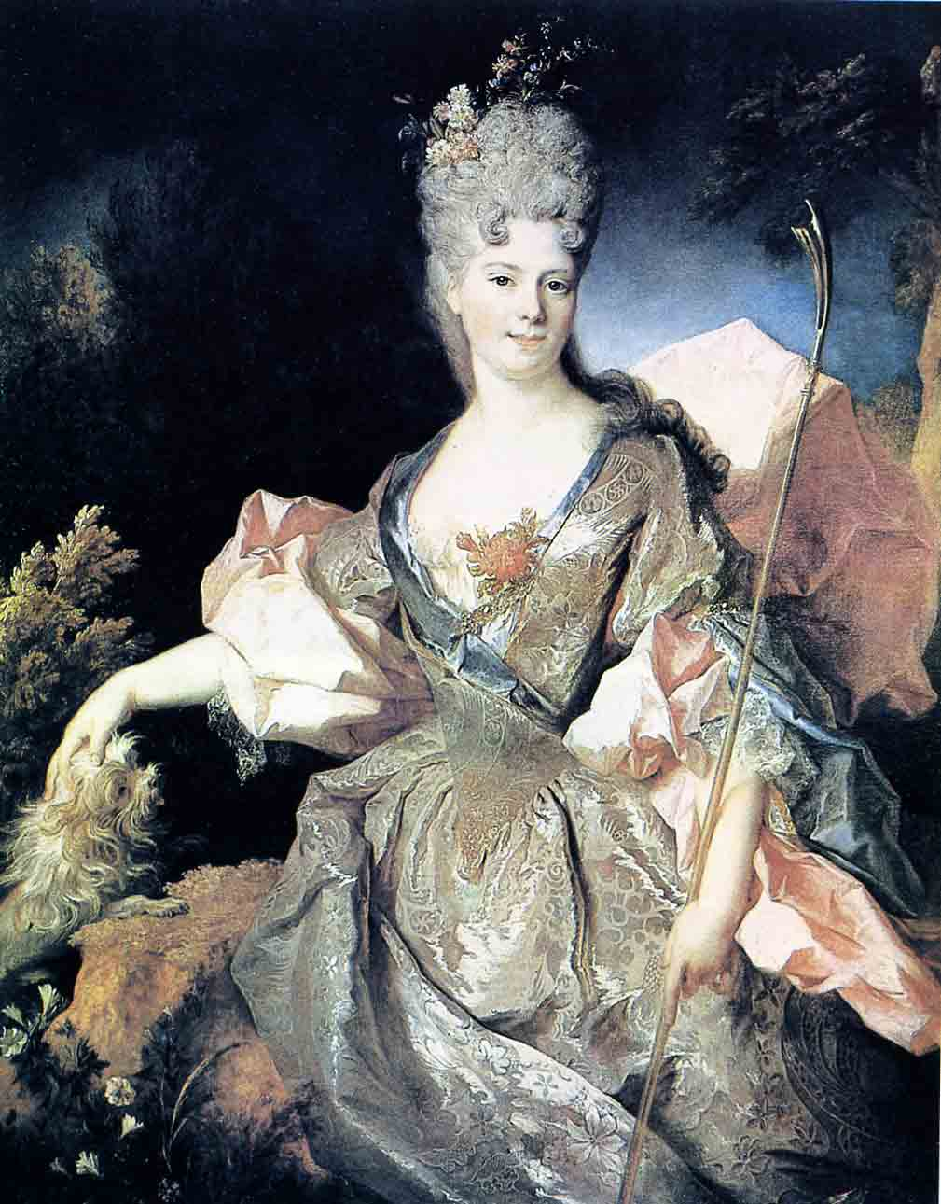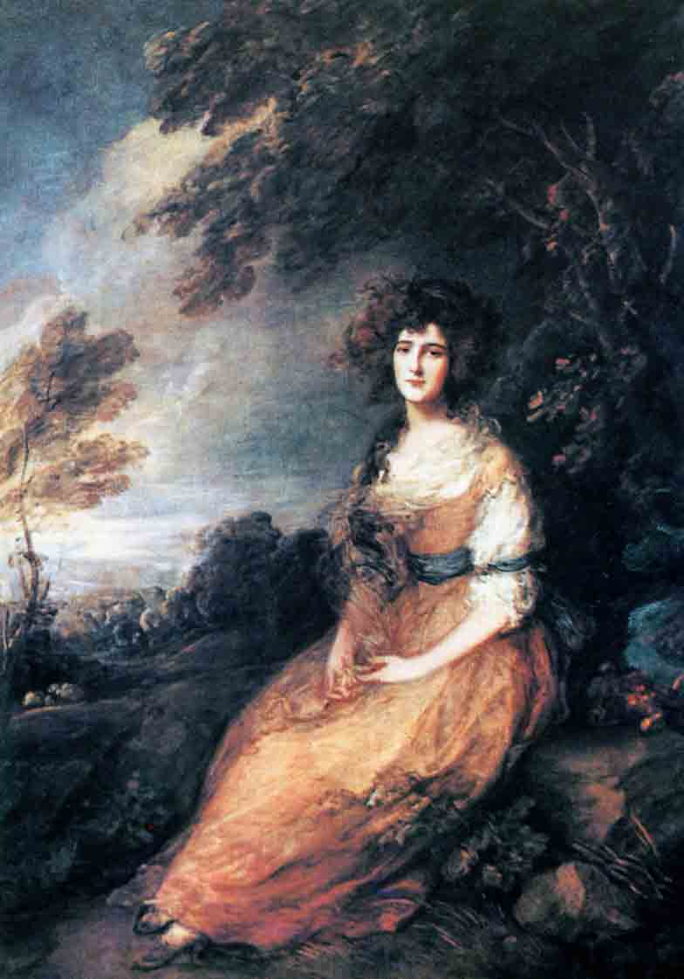
№1 №2 №3
5. Назовите автора всех этих четырёх скульптур_______________________________

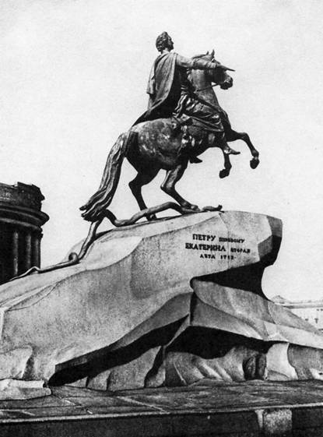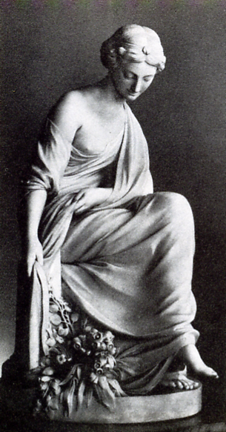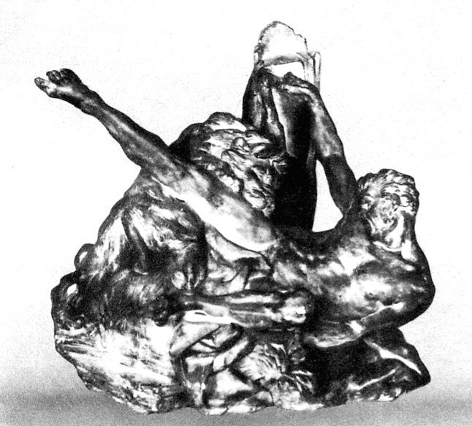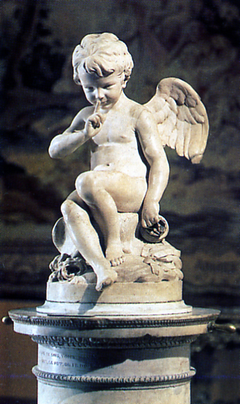

6. Предположим ситуацию: русский граф, обустраивая свою усадьбу в конце 18 века, спрашивает у Вас, в каком стиле ему разбить парк, чтобы тот парк, был в свете самых модных европейских традиций . Что Вы ему посоветуете? _____________________________________________________________________________

